


Semaine du 07 au 11 Janvier 2019


Lundi 07 Janvier 2019
Friand à la viande
Poulet rôti
Carottes « Vichy »
Yaourt
Fruits de saison
Mardi 08 Janvier 2019
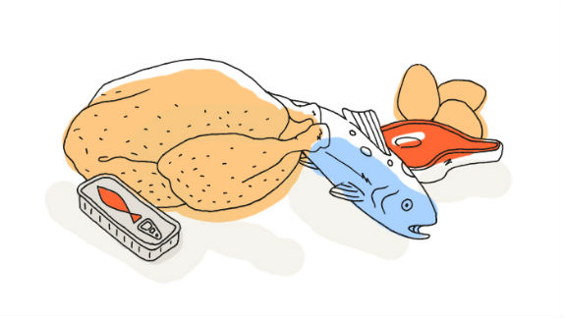
Salade thon et maïs
Rosbeef
Potatoes
Fromage
Ananas au sirop

Mercredi 09 Janvier 2019
Betteraves rouges
Filet de poisson à la provençale
Riz pilaf
Faisselle
Fruits de saison

Jeudi 10 Janvier 2019
Salade mâche à l’emmental
Grillade de porc
Flageolet
Fromage
Gâteau aux pommes
Vendredi 11 Janvier 2019
Pâté en croute à la volaille
Bon appétit
Omelette
Salade verte
Fromage
Galette des Rois et des Reines

La Mairie se réserve le droit de modifier les menus en cas d’imprévu.
La viande de bœuf servie cette semaine est d’origine française

